Weekend « Ornitho » Michelbach – Petite Camargue Alsacienne
16 Personnes
Samedi – Dimanche 1&2 décembre 2018

Co-animateurs : Jean Greiner, Pierre Hieber, Emma Soutter (06 62 82 57 04)
Samedi :
13 :00 RV au gite Le Charme, en bout de la rue du Charme, à coté de la maison rose située au 14 rue du Charme – 68700 Aspach-le-Bas
Café – Dépôt des affaires – Blabla retrouvailles
Le Gite :
Composition : | 500 m² - Gite de 8 chambres dont 5 accessibles et adaptées (tout handicap), 4 salles d'eau, 5 WC, cuisine ouverte avec salle à manger, salon, salle de jeux.
Détail couchage : | 9 lits simples - 4 lits doubles
Formule(s) : | Gestion libre
Classement / Label : | Meublé de Tourisme 3 étoiles

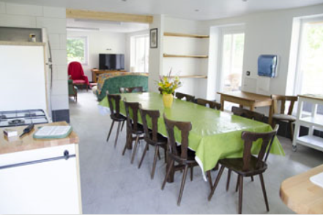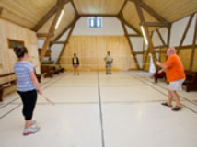
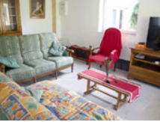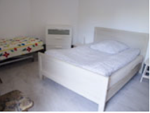
13 :30 Départ pour le site de Michelbach (à coté)
14 :00 Tour du Lac et observations (grand public bienvenu – évènement publié séparément)
Suivant le temps et niveau d’eau, nous nous rendrons également au Sebling tout proche en fin de balade
Fin d’après midi : cuisine avec les fleurs et plantes sauvages
Nous élaborerons ensemble un pesto pour l’apéro ainsi que notre dessert (crème glacée et gâteau) à base de plantes et fleurs congelées par mes soins. Bon y’aura aussi un dessert chocolaté pour les gourmands ;-)
Apéro / Jeux
Repas raclette
Dessert & Projection d’un film Nature de notre illustre réalisateur Pierre.
Dimanche :
7 :00 Petit Dej
7 :45 Rangements
8 :15 départ pour la Petite Camargue
9 :00 Tour des Observatoires de La Petite Camargue Alsacienne
13:00 Dernier Café gourmand et dispersion des troupes
Possibilité de prolonger l’observation d’oiseaux hivernants à l’écluse de Kembs / barre rocheuse d’Istein sur le vieux Rhin.

Matériel à emporter :
Pour l’observation : jumelles, longue-vue, appareil photo, Chaussures et vêtements en fonction de la météo (humide, froid), lampe torche.
Pour le gite : chausson, sac de couchage, affaires de toilette, serviette.
Pour le repas : forfait tout compris mais les fioles sont les bienvenues pour agrémenter l’apéro et repas.
Tarif : 50 eur par personne gite et ½ pension boissons comprises.

